**Filière : IITE3**

**Module : Architecture et Infrastructure Big Data**

**Année universitaire : 2023/2024**

**Travaux Pratique 8 : Apache Kafka**

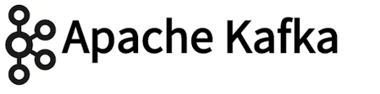

**Rédigé par : Encadré par :**

**HMAYDA Abdessamad Pr. Kalloubi Fouad**

Table des matières

**I.** **Installation :** 3

**II.** **Un Premier exemple :** 4

**III.** **Ingestion des données des fichiers logs d’un serveur web vers HDFS :** 5

# **Apache Kafka :**

## **Mise en place**

Copiez ce docker compose et exécuter le avec docker compose up

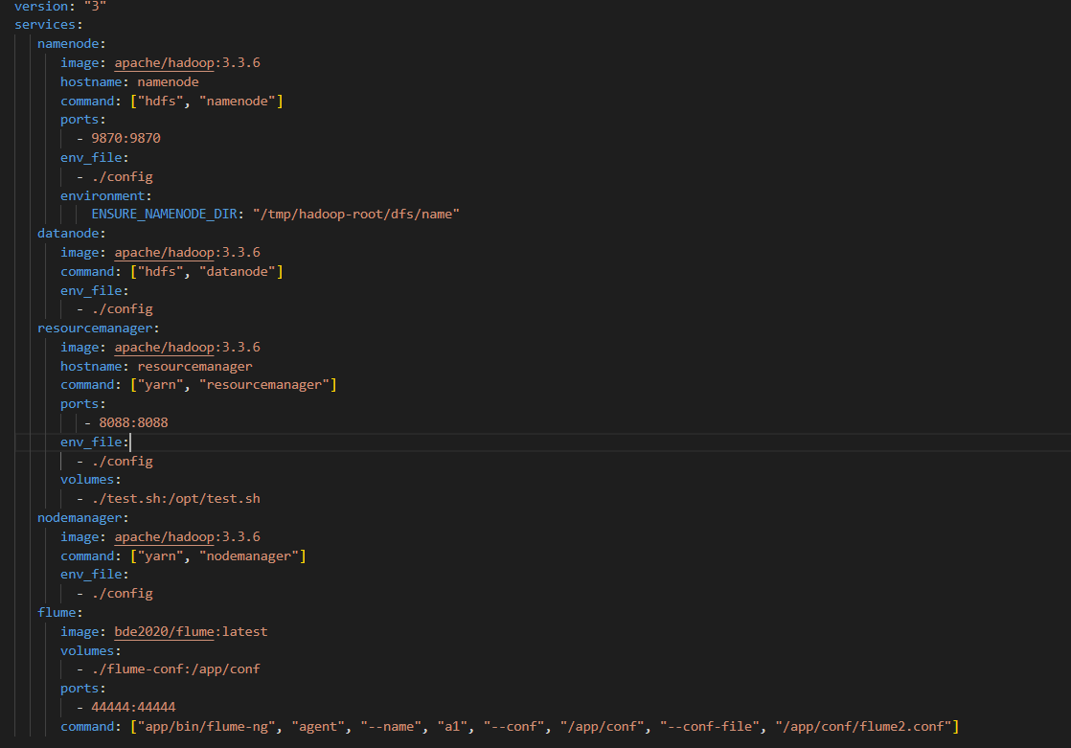

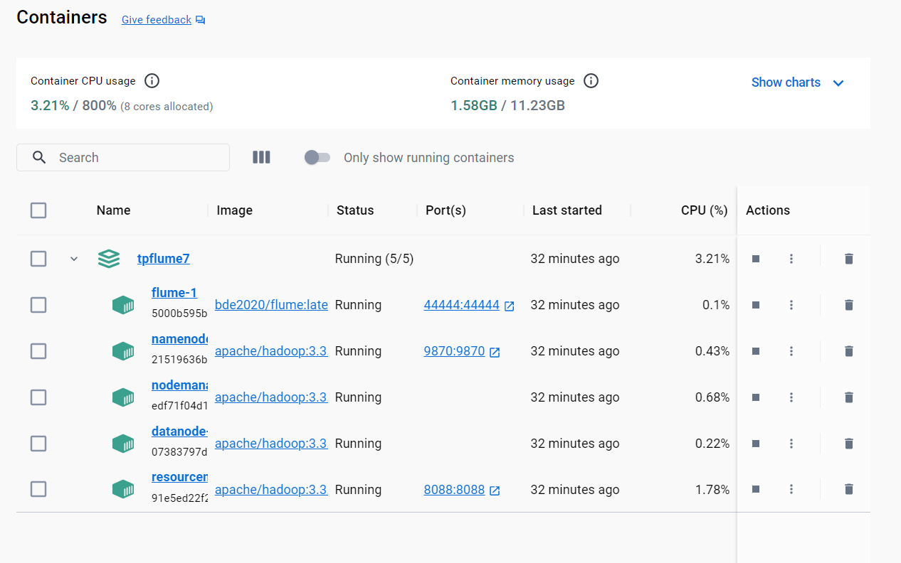

# **Un Premier exemple :**

Fichier de configuration

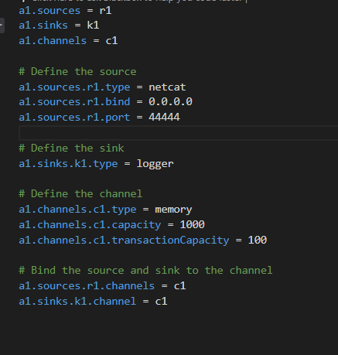

Démarrage d’un agent

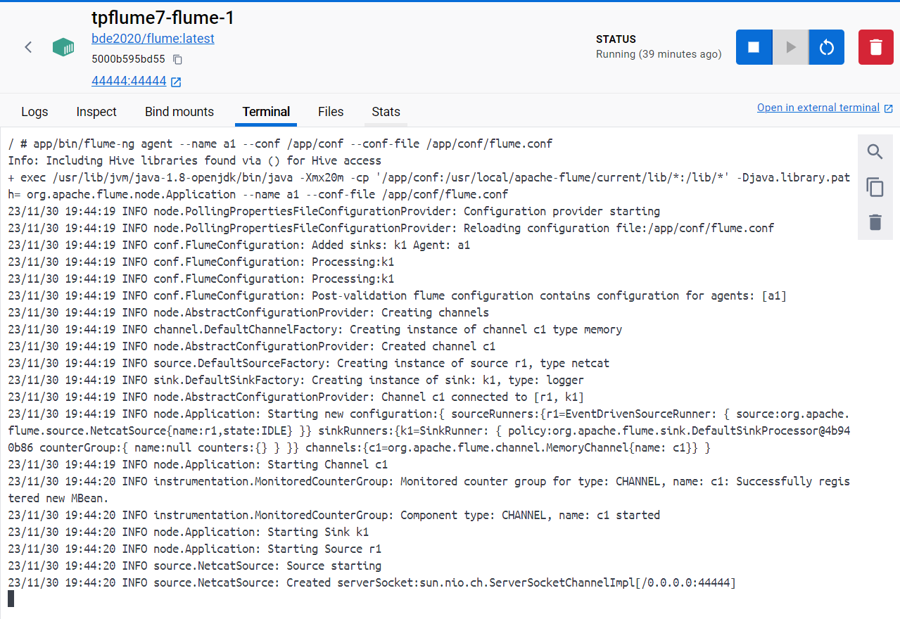

Etablir une connexion sur le port 44444

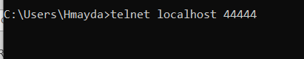

Lorsque on tape qlq chose sur telnet , il sera affiché dans le terminal dont on a lancé l’agent flume

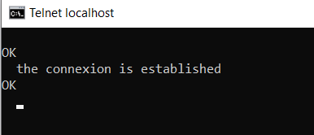

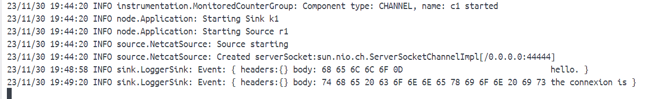

Le message que vous avez fourni semble provenir du sink (destination) de type Logger de l'agent Apache Flume. Ce message est un événement log généré par le sink Logger qui reçoit des données d'un source (dans ce cas, un netcat source configuré pour écouter sur le port 44444).

# **Ingestion des données des fichiers logs d’un serveur web vers HDFS :**

* Définition de l’agent **wh** pour le stockage dans **hdfs** :

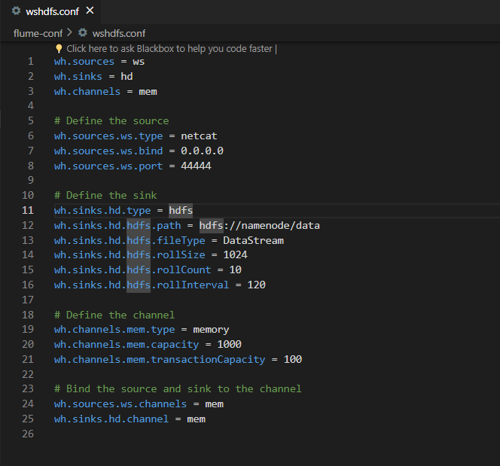

* Démarrage de l’agent **wh** :

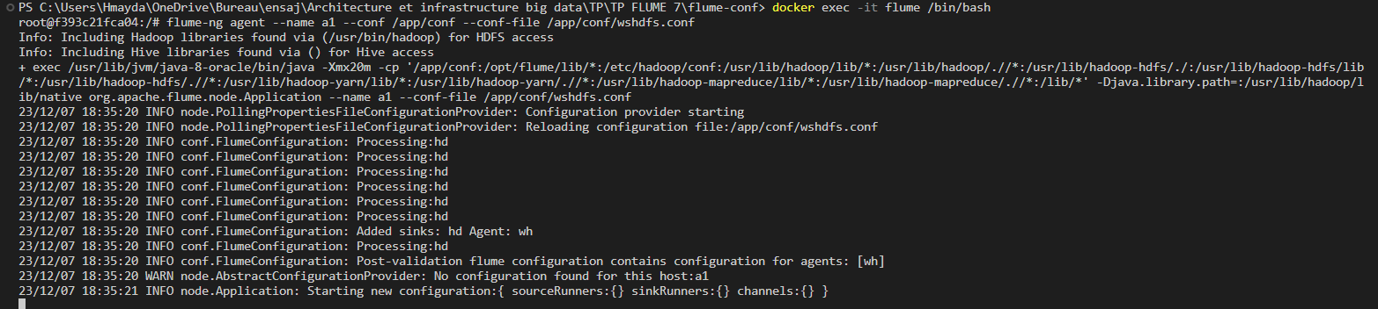

* Etablissement de la connexion avec l’hôte localhost sur le port 44444 :

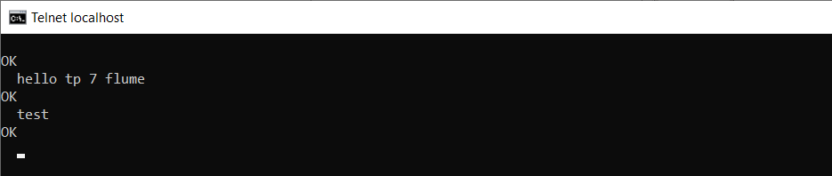

* Reçu des message et stockage dans **hdfs** :

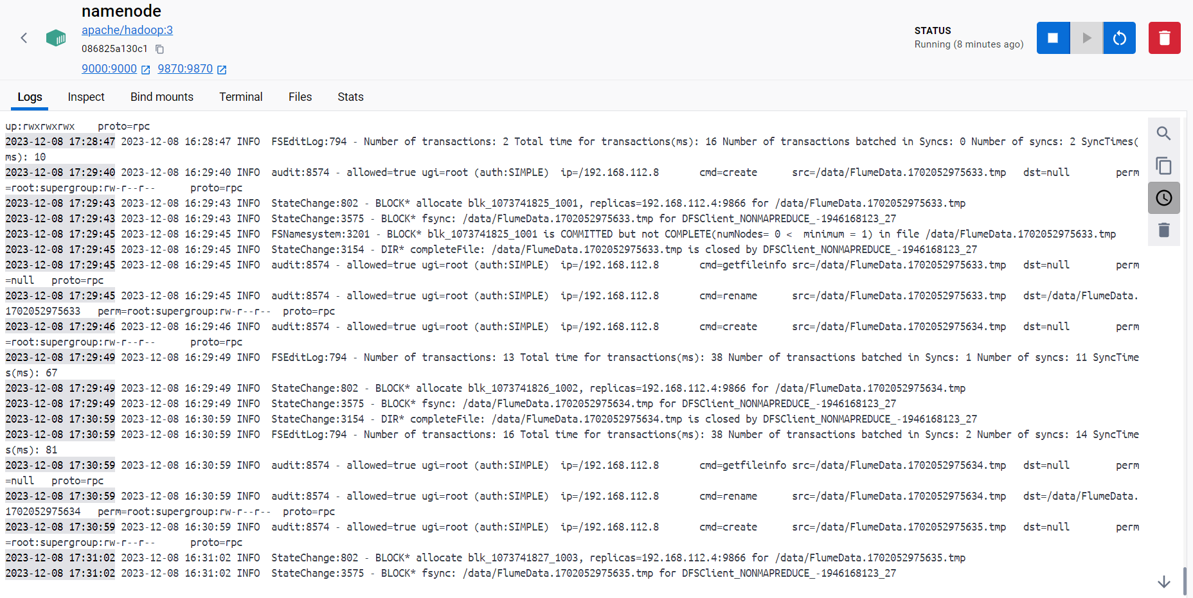

-Résultat final :

